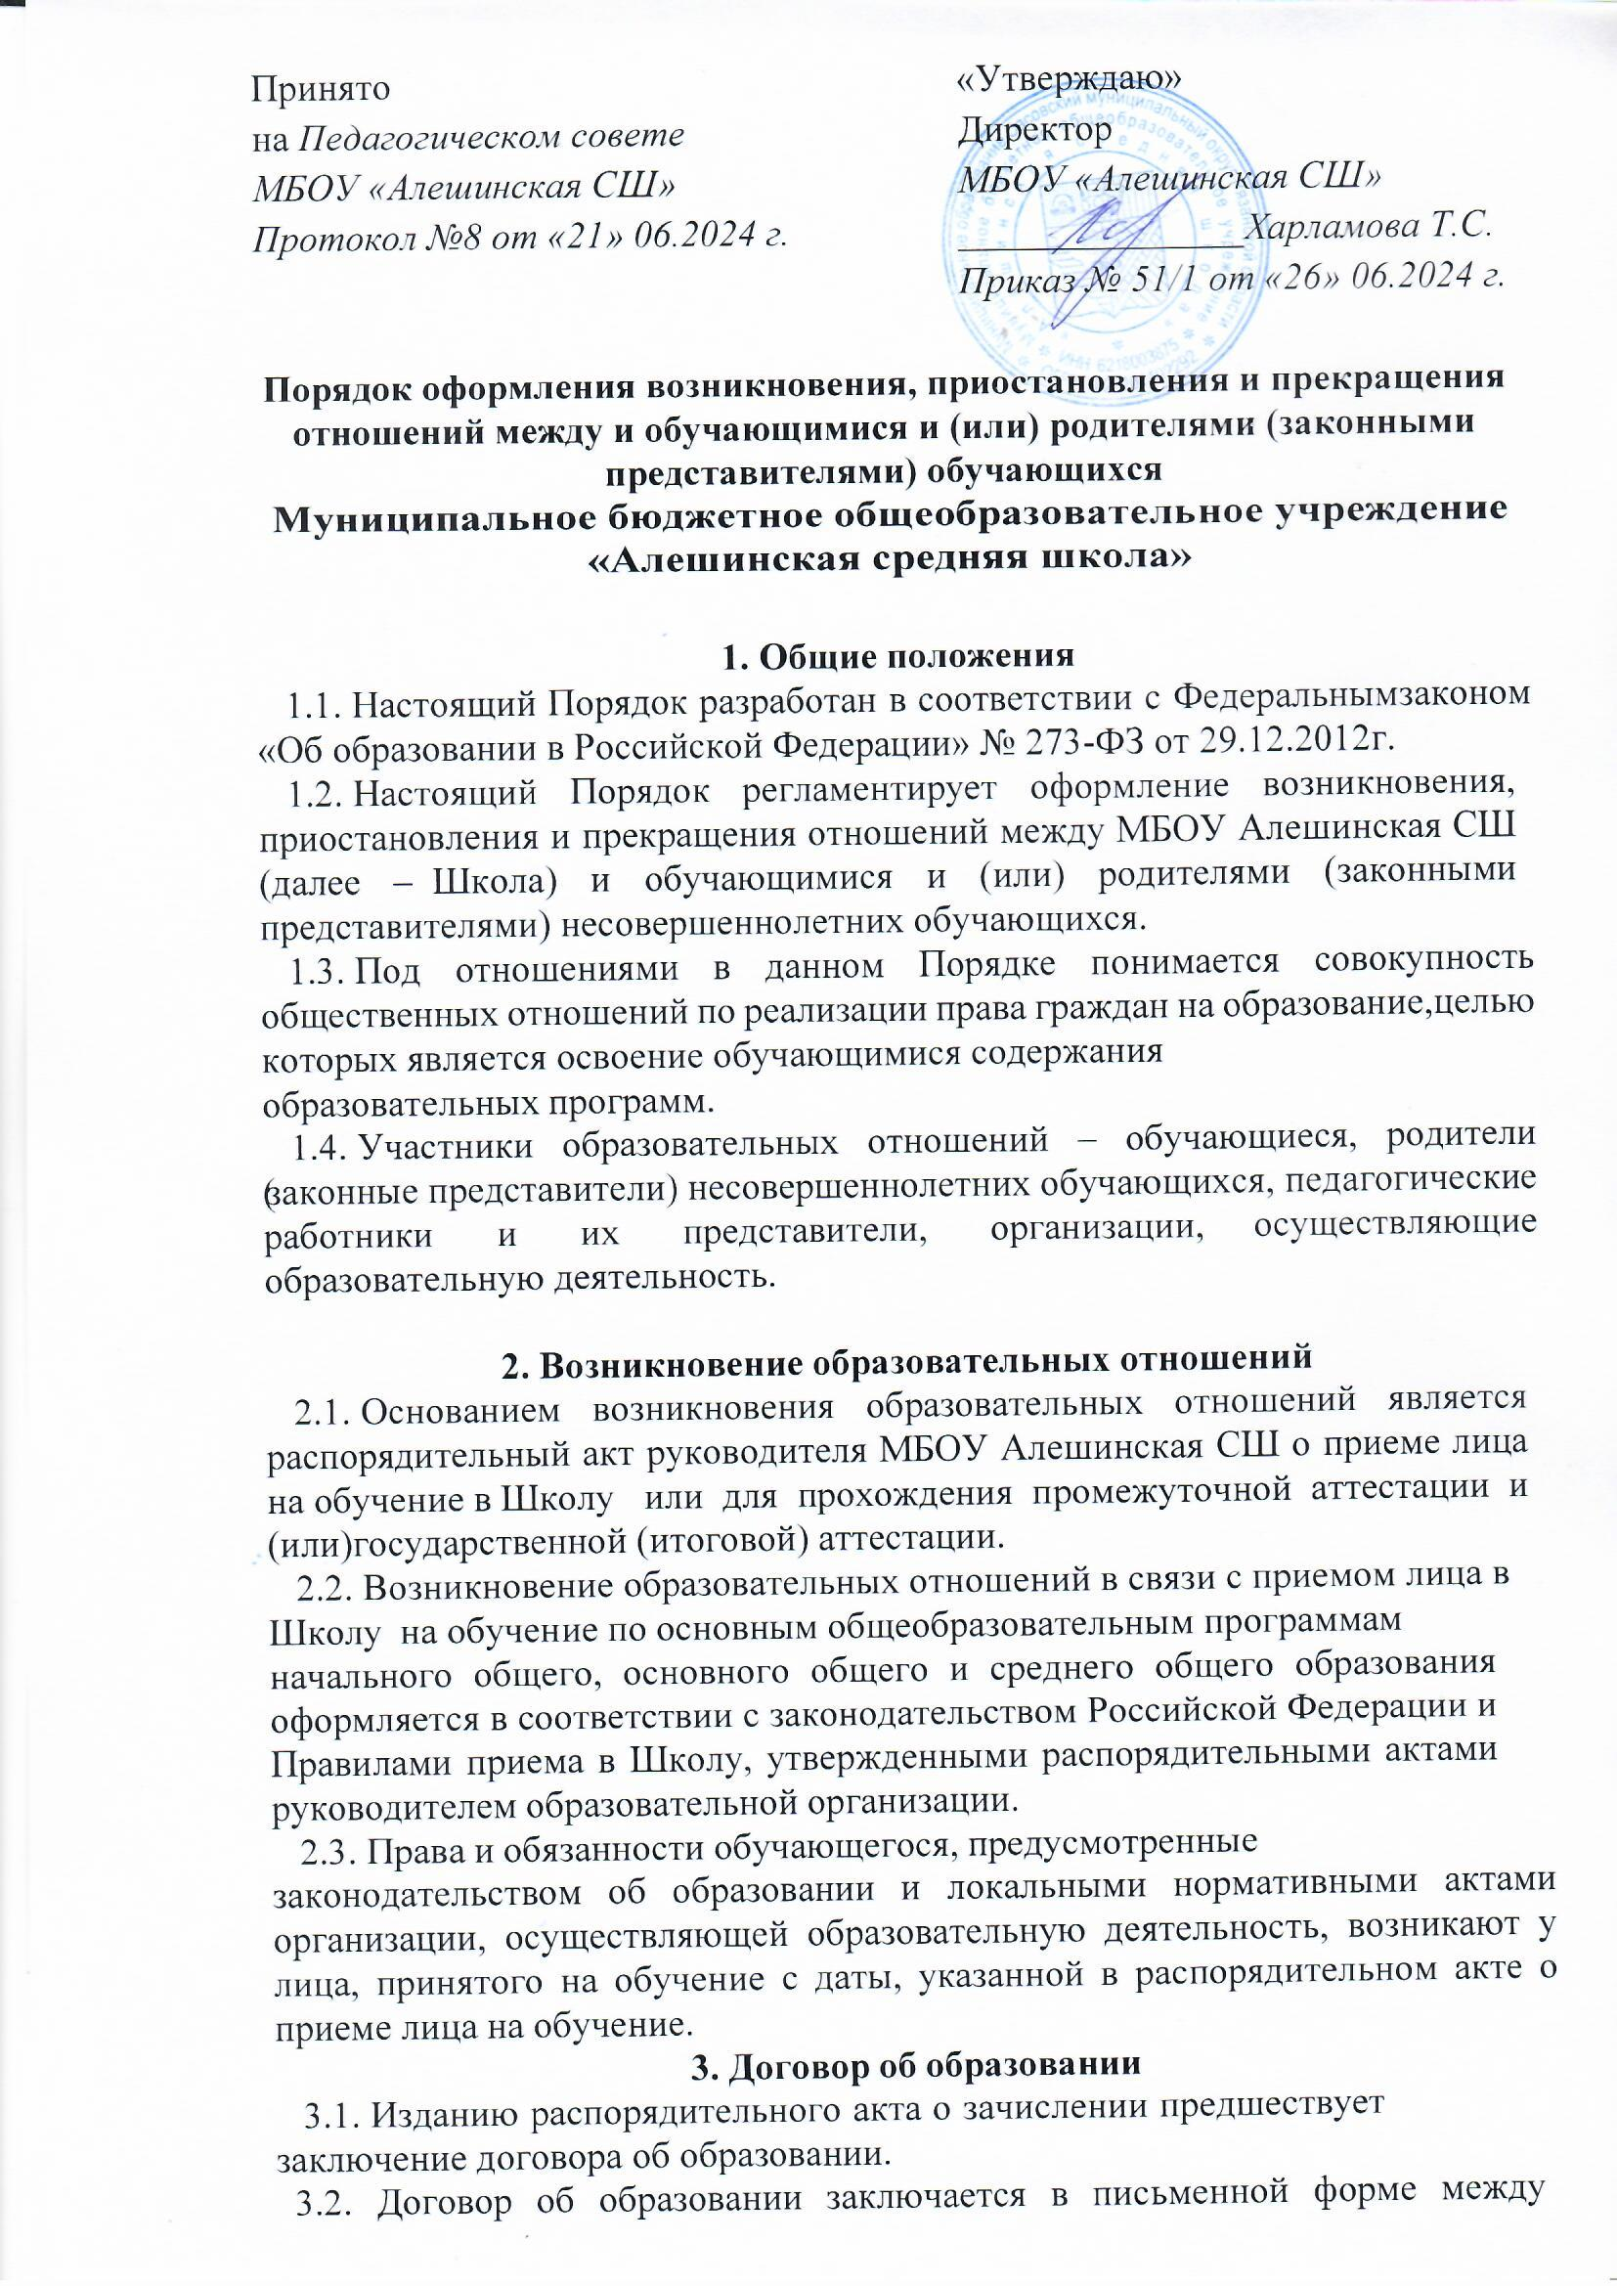
  - Школой, в лице директора и лицом, зачисляемым на обучение (родителями/ законными представителями).
  - В договоре об образовании указываются основные характеристики предоставляемого образования, в том числе, вид, уровень и (или)
направленность дополнительной образовательной программы, формы обучения, срок освоения дополнительной образовательной программы.
  - Договор об образовании не может содержать условий,
ограничивающих права или снижающих уровень гарантий поступающих, обучающихся, по сравнению с установленными законодательством об образовании. Если такие условия включены в договор, то они не подлежат применению.
  - Договор составляется на основе примерной формы договора об образовании, утверждённой федеральным органом исполнительной власти, осуществляющим функции по выработке государственной политики и нормативно-правовому регулированию в сфере образования.

Изменение образовательных отношений
  - Образовательные отношения изменяются в случае изменения условий получения обучающимся образования по конкретной основной или дополнительной образовательной программе, повлекшего за собой изменение взаимных прав и обязанностей обучающегося и Школой:
- переход с очной формы обучения на семейное образование и наоборот;
- иные случаи, предусмотренные нормативно-правовыми актами.
  - Образовательные отношения могут быть изменены как по инициативе обучающегося (родителей (законных представителей) несовершеннолетнего обучающегося) по его заявлению в письменной форме, так и по инициативе организации, осуществляющей образовательную деятельность.
  - Основанием для изменения образовательных отношений является распорядительный акт руководителя Школы.

Прекращение образовательных отношений

  - Образовательные отношения прекращаются в связи с отчислением обучающегося из Школы:
- в связи с получением образования (завершением обучения);
- досрочно по основаниям, установленным законодательством об образовании.
  - Образовательные отношения могут быть прекращены досрочно в следующих случаях:
    - по инициативе обучающегося или (родителей (законных представителей) несовершеннолетнего обучающегося), в том числе, в случае перевода обучающегося для продолжения освоения образовательной программы в другую организацию, осуществляющую образовательную деятельность.
    - по инициативе организации, осуществляющей образовательную
деятельность, в случае применения к обучающемуся, достигшему возраста 15 лет, отчисления как меры дисциплинарного взыскания, а также, в случае невыполнения обучающимся по профессиональной образовательной

программе обязанностей по добросовестному освоению такой образовательной программы и выполнению учебного плана, а также в случае установления нарушения порядка приема в образовательную организацию, повлекшего по вине обучающегося его не законное зачисление в
образовательную организацию.
    - по обстоятельствам, не зависящим от воли обучающегося (родителей (законных представителей) несовершеннолетнего обучающегося) и организации, осуществляющей образовательную деятельность, в том числе, в случае ликвидации организации, осуществляющей образовательную деятельность.
  - Досрочное прекращение образовательных отношений по инициативе обучающегося (родителей (законных представителей) несовершеннолетнего обучающегося) не влечет за собой каких-либо дополнительных, в том числе материальных, обязательств перед организацией, осуществляющей
образовательную деятельность.
  - Основанием для прекращения образовательных отношений является распорядительный акт организации об отчислении обучающегося из образовательной организации.
Права и обязанности обучающегося, предусмотренные законодательством об образовании и локальными нормативными актами организации,
осуществляющей образовательную деятельность, прекращаются с даты его отчисления из организации, осуществляющей образовательную деятельность.
  - При досрочном прекращении образовательных отношений Школой в трехдневный срок после издания распорядительного акта об отчислении обучающегося, отчисленному лицу выдается справка об обучении в соответствии с ч.12 ст. 60 Федерального закона «Об образовании в Российской Федерации».
  - Школа, ее Учредитель в случае досрочного прекращения образовательных отношений по основаниям, не зависящим от воли организации, осуществляющей образовательную деятельность, обязана обеспечить перевод обучающихся в другие организации, осуществляющие образовательную деятельность, и исполнить иные обязательства,
предусмотренные договором об образовании.
В случае прекращения деятельности Школа, а также в случае аннулирования у нее лицензии на право осуществления образовательной деятельности, лишения ее государственной аккредитации, истечения срока действия свидетельства о государственной аккредитации, Учредитель образовательной организации обеспечивает перевод обучающихся с согласия обучающихся (родителей (законных представителей) несовершеннолетнего обучающегося) в другие образовательные организации, реализующие
соответствующие образовательные программы.
Порядок и условия осуществления перевода устанавливаются Федеральным органом исполнительной власти, осуществляющим функции по выработке государственной политики и нормативно-правовому регулированию в сфере образования.

